Tartelette aux pommes... comme une rose !
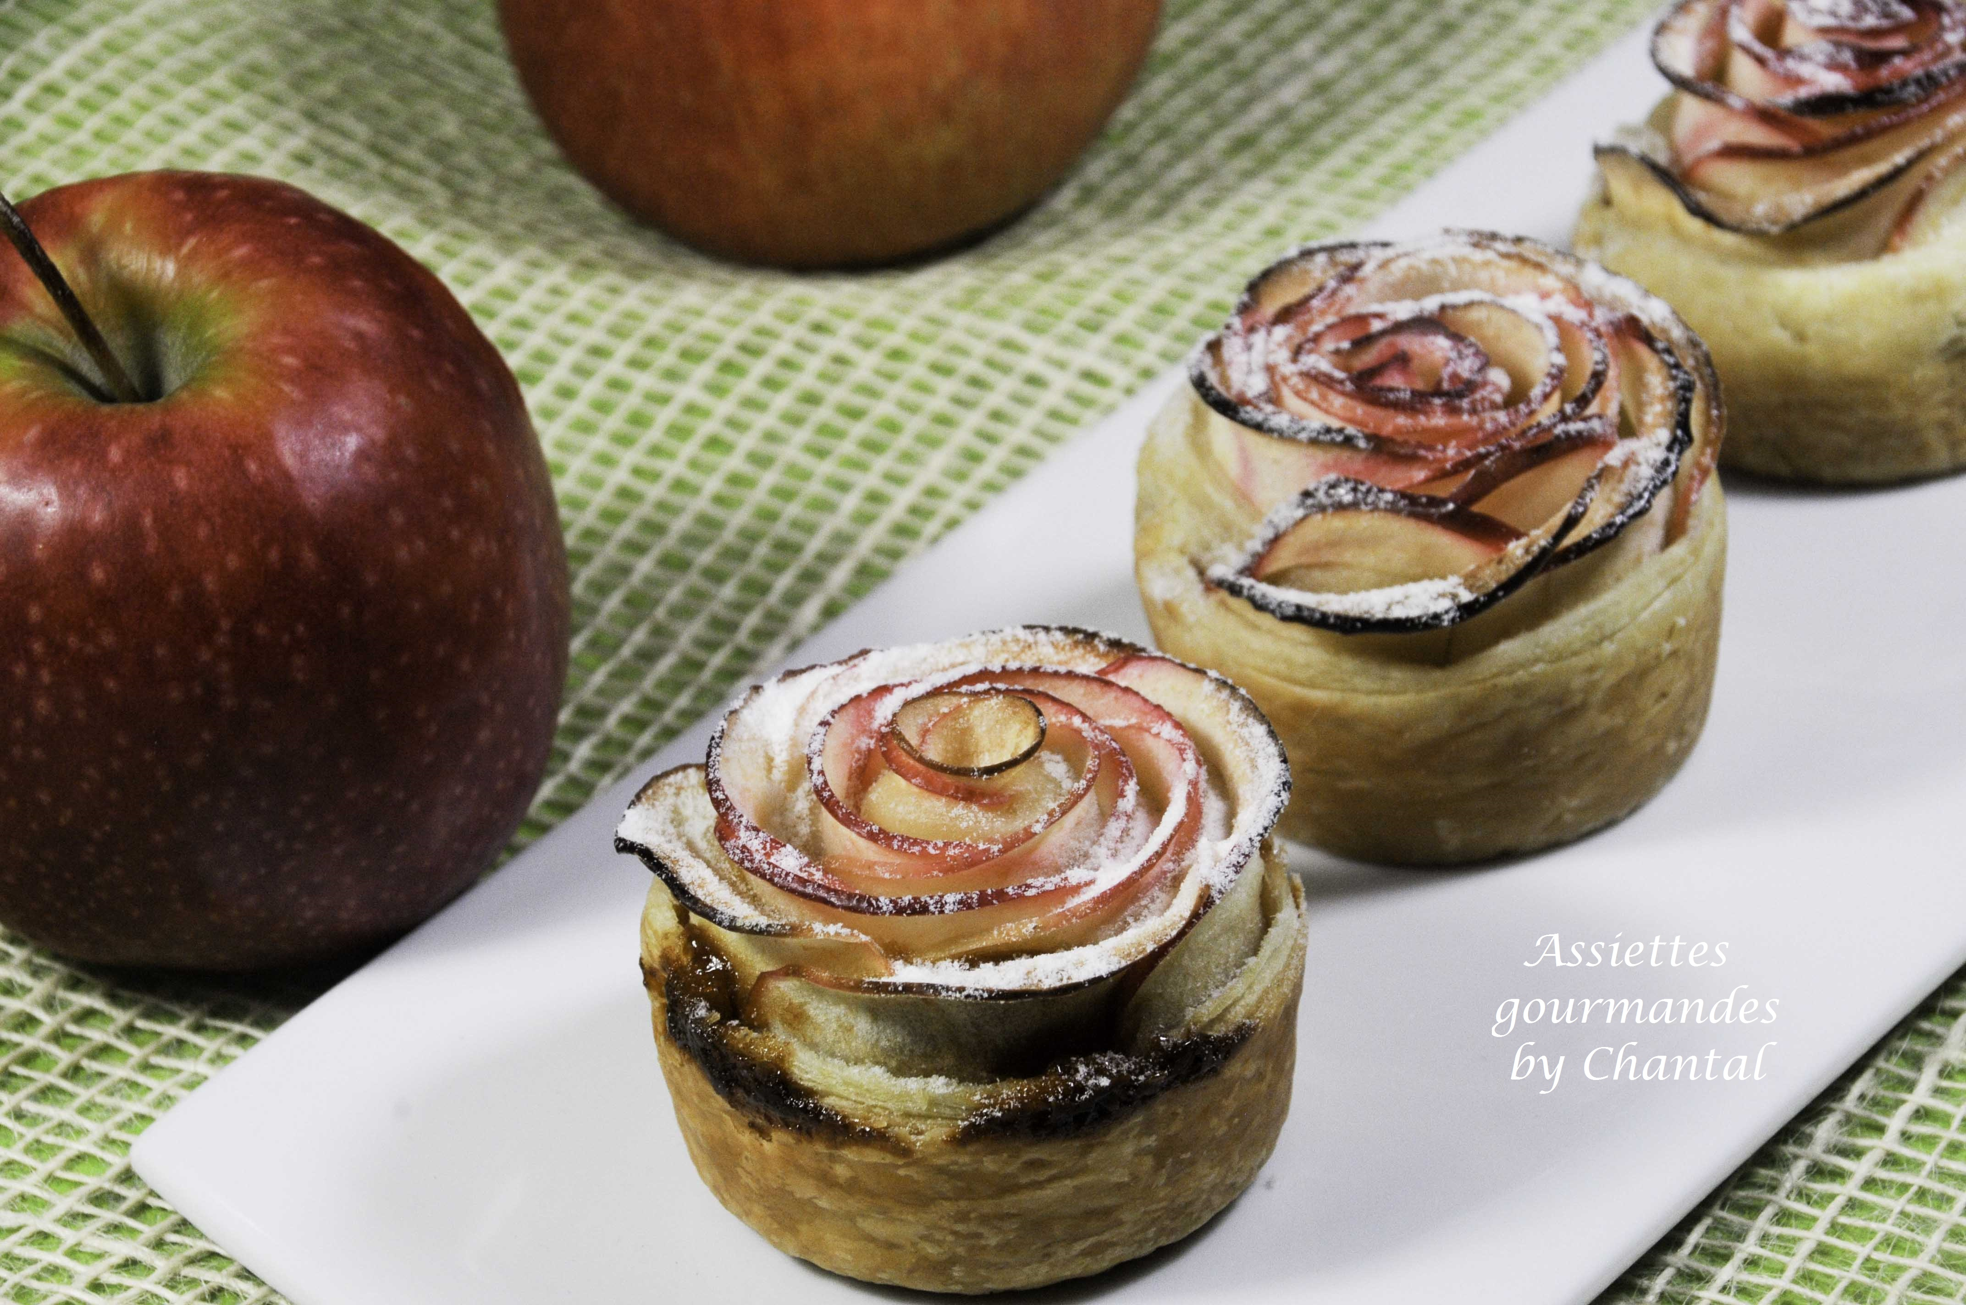
Ingrédients (pour 6 tartelettes):
1 pâte feuilletée, 6 pommes rouges (j'ai utilisé des Pink Lady), jus d'1/2 citron
Caramel au beurre salé
Sucre codineige (c'est un sucre très prisé des pâtissiers car il ne fond pas au contact de l'humidité comme le sucre glace)
Préparation:
Etaler la pâte feuilletée en un grand rectangle; découper des bandes de 5 x30 cm.
Couper les pommes en 2 sans les peler, retirer les pépins. Trancher de fines lamelles à la mandoline et égaliser les tranches.
Les placer dans un saladier avec le jus de citron, couvrir d'eau et chauffer 3 minutes au micro-ondes. Les lamelles vont s'assouplir et pourront se plier sans le casser.
Etaler un peu de caramel au beurre salé sur les bandes de pâte feuilletée; déposer les pommes de façon régulière sur le bord.
Replier toute la longueur de la pâte de la bande sur les pommes bien rangées. Rouler en forme d'escargot, appuyer en fin de bande pour souder la pâte.
Placer dans des moules à muffins.
Cuire 35 minutes au four à 180 °C. Retirer des moules et saupoudrer de sucre codineige.
www.assiettesgourmandes.fr

